一开始因为没有启动区块链，因此显示连接失败

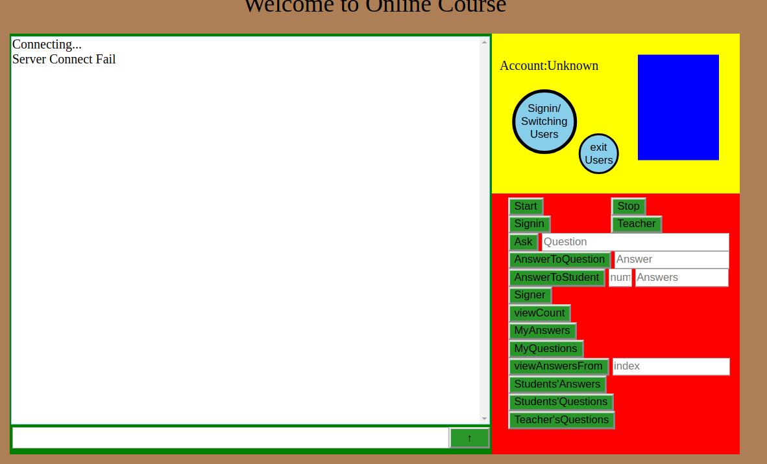

重新启动区块链后，在聊天栏输入”#rec”，重新连接

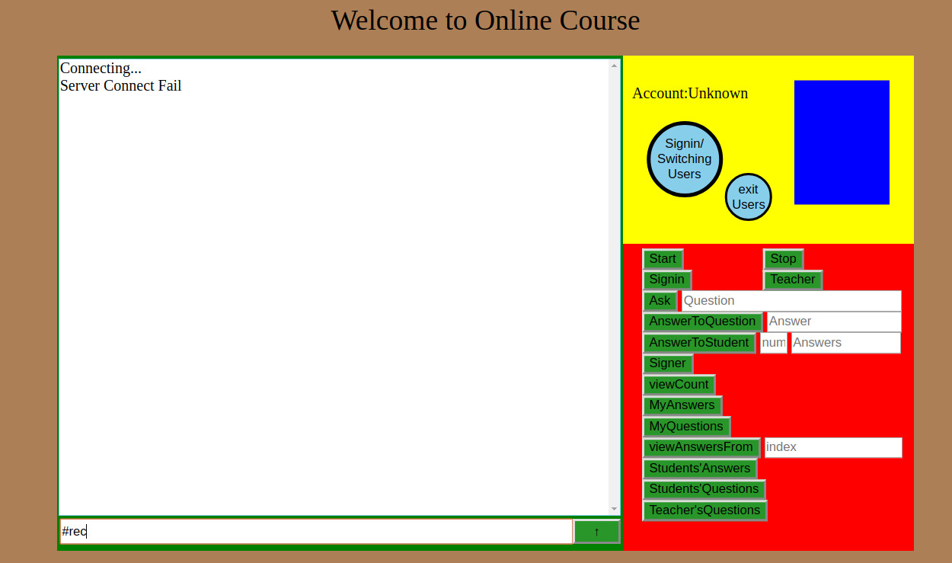

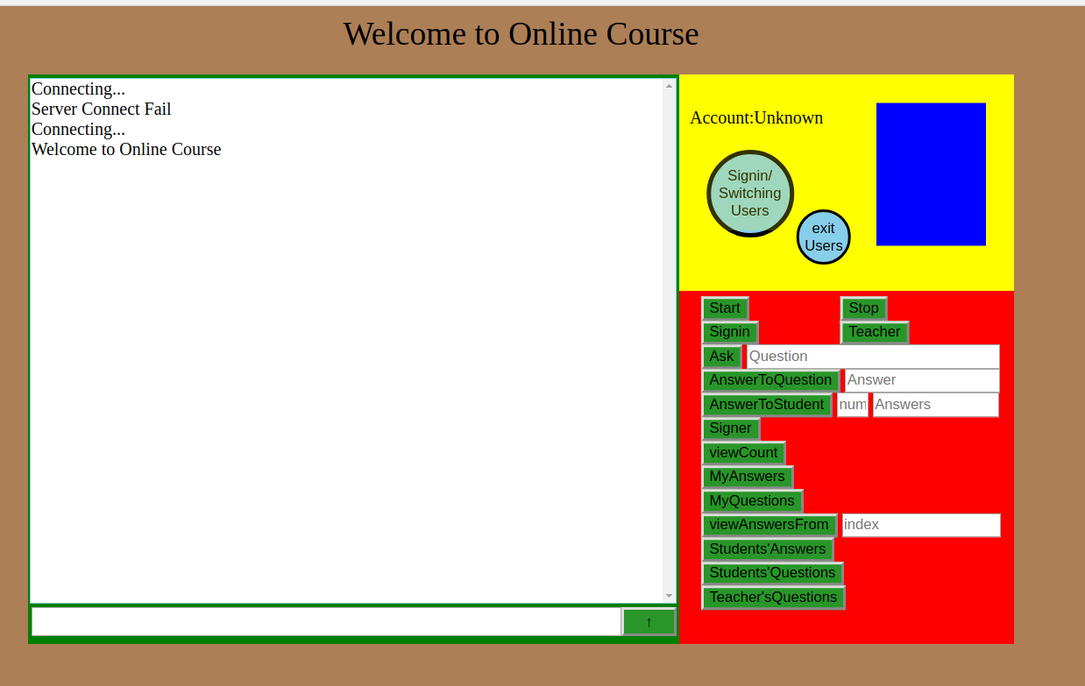

登录账户，如果密码错误，会显示错误提醒

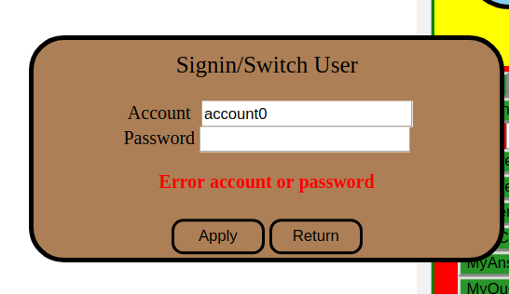

密码栏使用密文显示，增加安全性

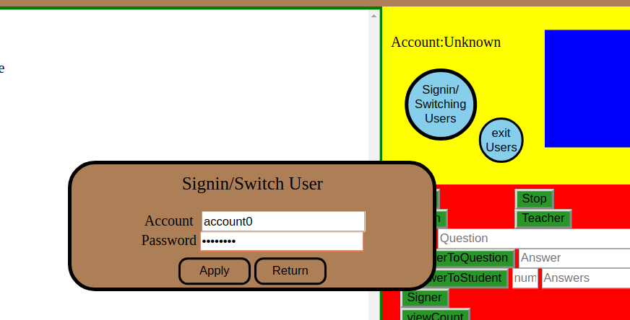

我们首先登录account0，点击Start，开始课程，之后可以看到老师信息变成了Account0

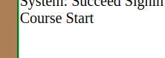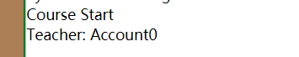

我们使用老师账户提出问题

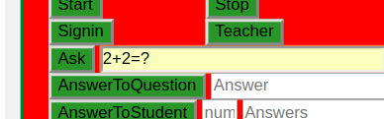

再登录学生账户account1，并完成签到（注意只有完成签到才能够完成后续操作）。并且我们可以看到Signer和Count的变化

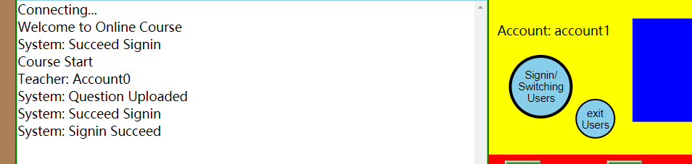

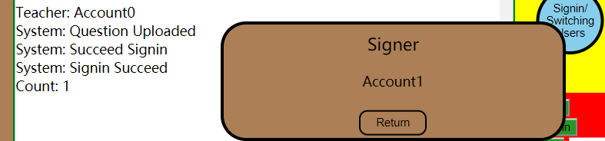

我们再登录学生账户account2，同样完成签到。再次看到Count和Signer发生变化

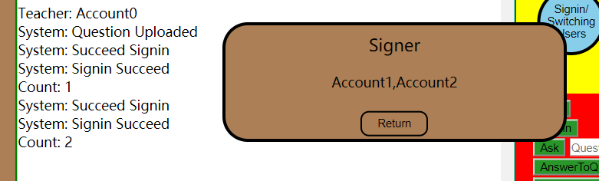

我们用account2，来回答老师问题，并且能在MyAnswer处看到自己的回答

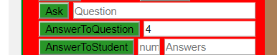

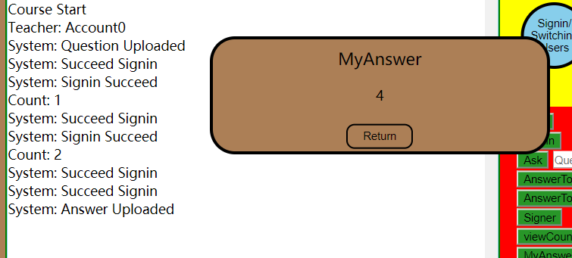

同样的，切回老师账户，我们可以看到同学的回答和回答对应的序列号。我们把序列号放到viewAnswerFrom中进行查询，找到了该回答是来自于account2的

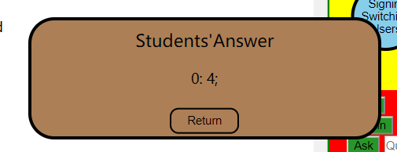

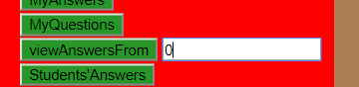

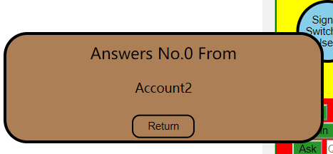

我们切回学生账户account1，并对老师提出问题。提出问题后，可以在MyQuestion处看见自己的问题。

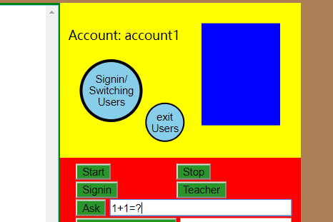

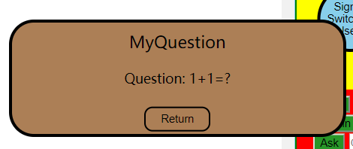

切回老师账户就能看到之前由account1提出的问题。为了保护隐私（同时照顾腼腆的同学）并没有显示提问题人的账户，但给出了对应问题的序列号。之后我们通过序列号来回答同学们的问题。

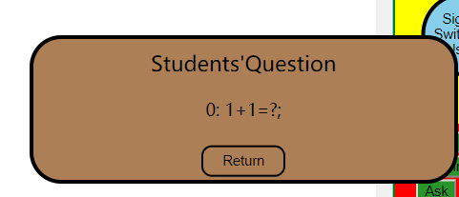

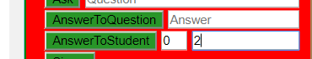

再次切回account1，点击MyQuestion，可以看到MyQuestion中已经更新了老师的回答

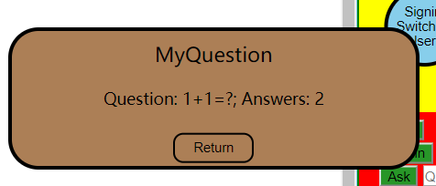

有些功能只有老师才能用，有些则需要上课期间才能使用

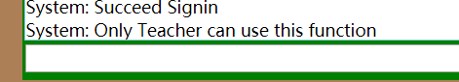



在聊天框中输入“#clr”，来清空聊天框

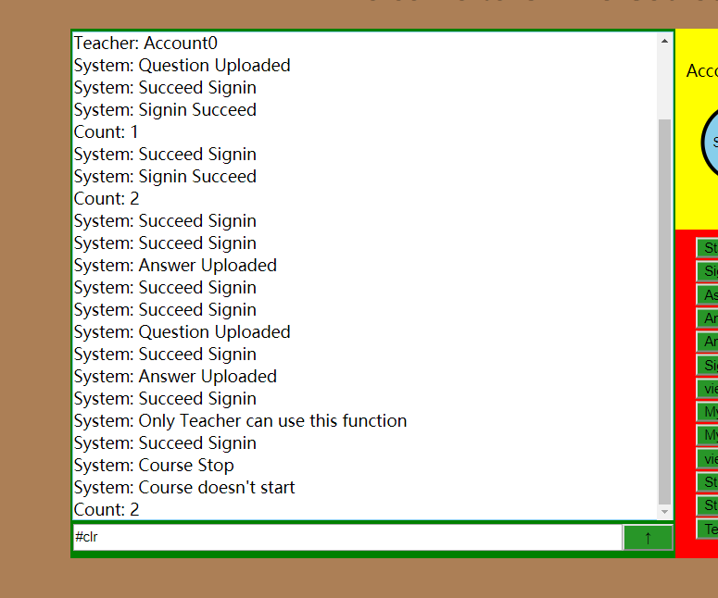

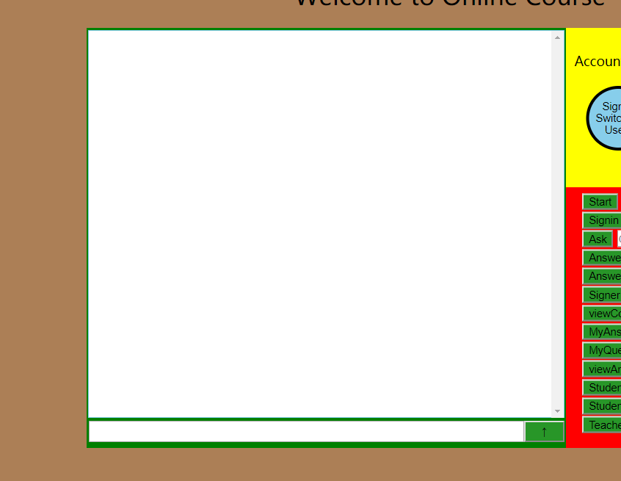

还可以在聊天框中聊天

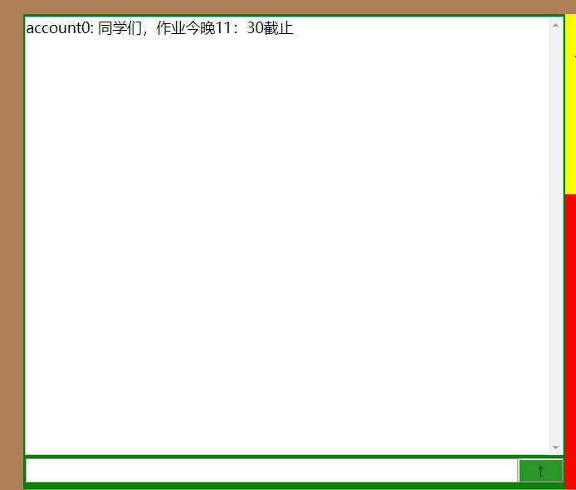

至此基本功能也就展示结束了